الجمـهورية الجــزائرية الديمقــراطية الشعــبية
وزارة التربية الوطنية
مديرية التربية لولاية الأغواط متوسطة بن رابعة الغالي السنة الدراسية: 2021- 2022
المستوى: أولى متوسط ﴿ اختبار الفصل الثاني في مادة العلوم الفيزيائية والتكنولوجيا ﴾ المدة : ساعة ونصف
الإسم: ................................ اللقب: .................................... القسم: 1م .................
التمرين الأول: (06نقاط)
أجب بصحيح أو خطأ أمام الجمل التالية:
-نقيس حجم جسم ما باستعمال المحرار ...........
- المادة الصلبة قابلة للسكب والجريان ...........
-تكون حبيبات المادة في الحالة الغازية متراصة ومتقاربة جدا مع بعضها البعض ...........
-الجسم النقي يتكون من مادتين أو أكثر ...........
-الخليط المتجانس هو خليط لا يمكن التمييز بين مكوناته بالعين المجردة ...........
-نوع الخليط (ماء+ زيت) خليط متجانس ..........
التمرين الثاني :(06نقاط)
- أكمل المخطط التالي:

…………………………….
………………………….
..........................
التجمد
الحالة الغازية

..........................
التبخر
..........................
..........................

 |  | الصفحــــــــــــــــة1/2 | اقلب الصفحة
الوضعية الإدماجية : (08نقاط)
لدى محمد قطعة معدنية على شكل متوازي المستطيلات طولها $L=3cm$وعرضها l=2cm وارتفاعها h=1cm و كتلتها m=63g.
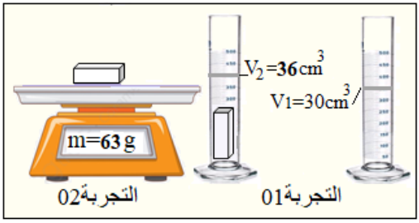
قام بغمرها في مخبار مدرج به ماء إلى الحجم $V_{1}=30{cm}^{3}$
فارتفع حجم الماء إلى $V_{2}=36{cm}^{3}$ كما هو موضح في التجربة (1).

1-أحسب حجم هذا الجسم بطريقتين مختلفتين مع ذكر إسم كل طريقة ؟
- الطريقة الأولى: طريقة.................
..........................................................................................................................................................................................................................................................................................
- الطريقة الثانية: طريقة.................
..........................................................................................................................................................................................................................................................................................
- لقياس كتلة القطعة المعدنية استعمل محمد الجهاز المبين في التجربة (2) :
2-ماهو اسم الجهاز المبين في التجربة (2)؟
- اسم الجهاز: ....................
3-احسب الكتلة الحجمية للقطعة المعدنية؟
........................................................................................................................................................................................................................................................................................
4-أحسب كثافتها إذا علمت أن الكتلة الحجمية للماء هي: $ρ=1g/{cm}^{3}$
d= …….………. d= ……….……. d=……........
5-فسر غوص القطعة المعدنية في الماء؟
- التفسير: ..................................................................................................................................
..............................................................................................................................................

"اعمل بجد في صمت ... واترك نجاحك يصنع الضجيج"
انتهى | الصفحــــــــــــــــة 2/2 |  |  | بالتوفيق

